Итоговая информация
МКУ СО «Социальный приют для детей и подростков «Возрождение» Калининского района города Челябинска об участии в акции «За здоровый образ жизни»
(с 01 по 30 апреля 2015г.)

В целях формирования отношения у воспитанников приюта к здоровому образу жизни как к личному и общественному приоритету, пропаганды ответственного отношения к своему здоровью и состоянию окружающей среды, осуществления комплексных профилактических мероприятий, направленных на формирование негативного общественного отношения к асоциальному поведению был принят план работы по учреждению на апрельскую акцию «За здоровый образ жизни»

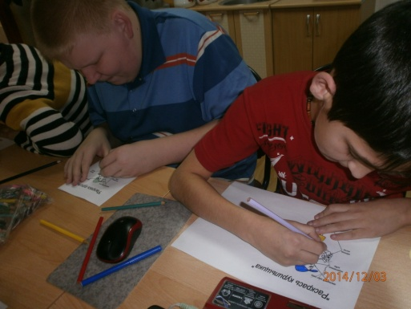
В ходе акции было проведено множество мероприятий с использованием различных форм и методов. В учреждении акция стартовала с проведения уроков здоровья. В библиотеке приюта была организована выставка книг, журналов на темы: «Береги здоровье!», «За здоровый образ жизни». По выставленным материалам педагоги рассказывали ребятам, как важно на сегодняшний день быть здоровым и вести здоровый образ жизни. Были проведены вечера вопросов и ответов, где присутствующим были розданы методические материалы по профилактике наркомании, табакокурения, алкоголизма. Воспитанники приюта были организованы на просмотр презентаций сотрудниками Челябинской областной юношеской библиотеки по теме: «Антинаркотический урок. Твой выбор!», презентация и викторина «Курить не модно!».
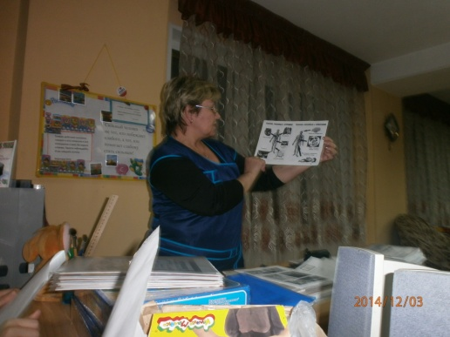

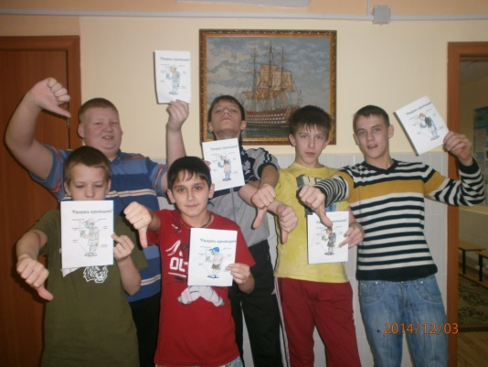

Много проведенных мероприятий было направлено на расширение знаний и навыков по культуре гигиены. С подростками проведены воспитательские часы общения и свободные разговоры на темы: «Уроки самообслуживания», «Алкоголь зло!», «Рисуем ЗОЖ», «Я смогу, я сумею!», «Уроки ЗОЖ. Вода – источник жизни», и т.д.
Инструктор по труду вместе с группой девочек и мальчиков провела занятия по пропаганде здорового питания: «Здоровое питание и физические нагрузки», «Лечебные свойства травяного чая».
В приюте проводились праздники оздоровительного характера: «Кафе – Витаминка», «Игровая программа - Весёлая Психея», «сдача ГТО».

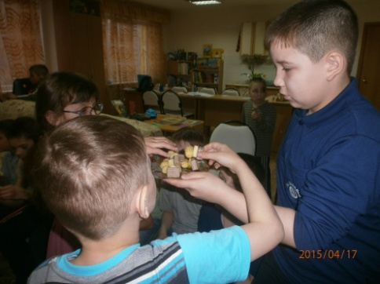
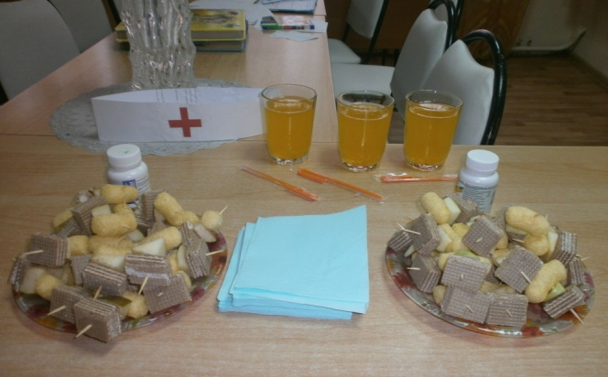

Кафе «Витаминка»

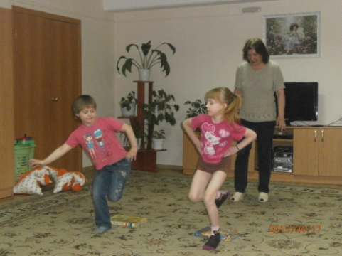
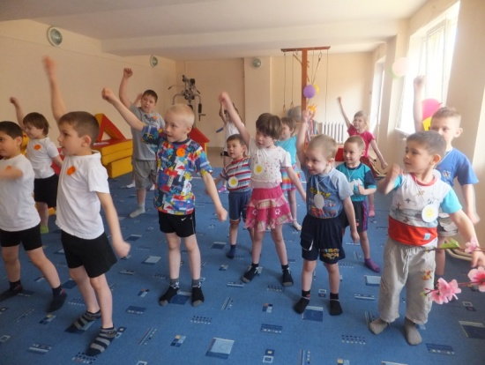

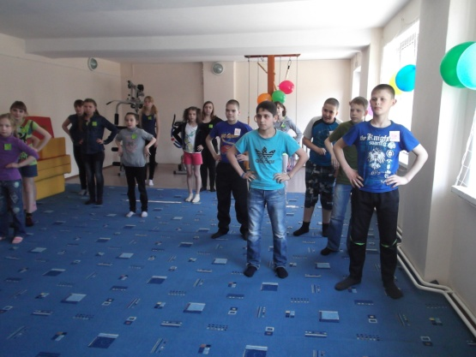
Веселая «Психея»

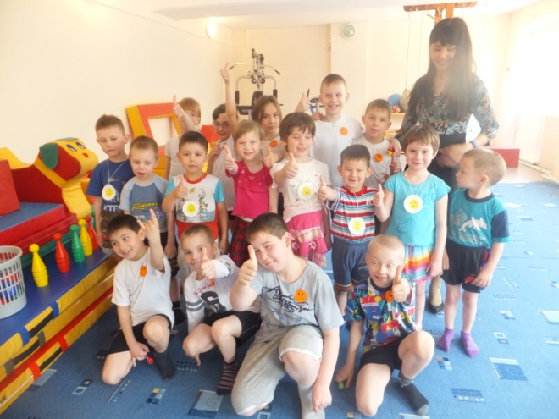

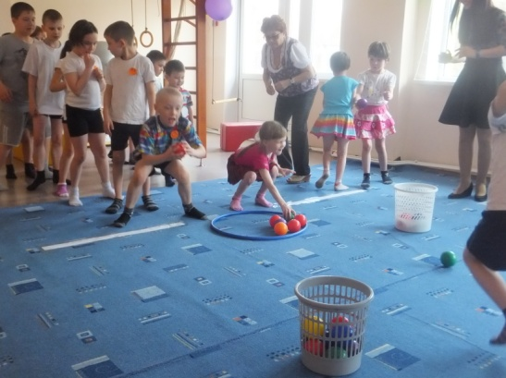

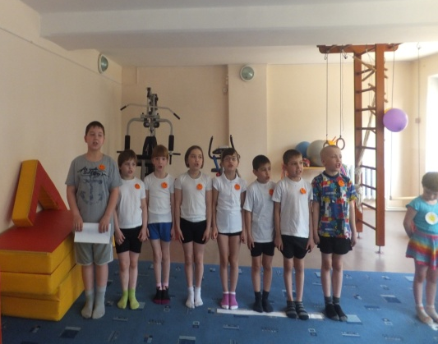
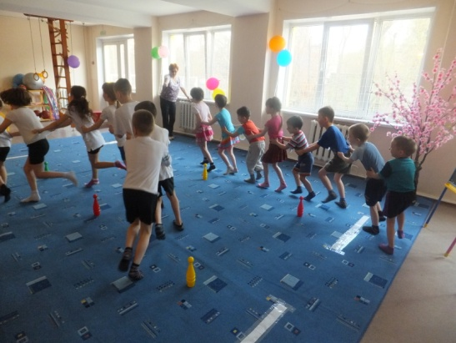
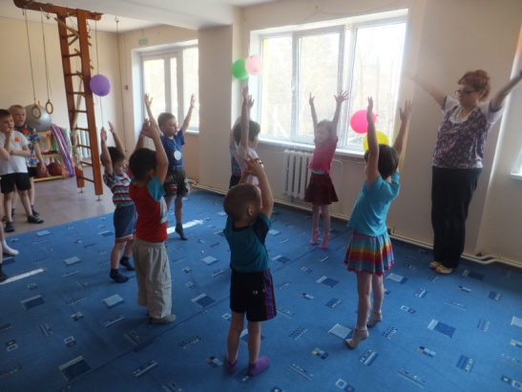

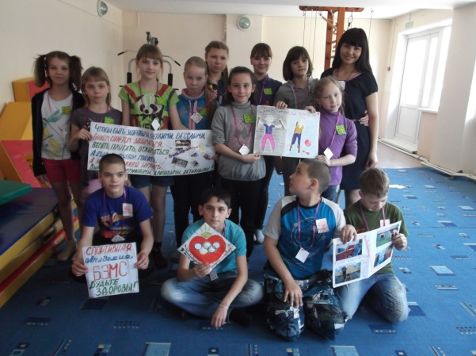
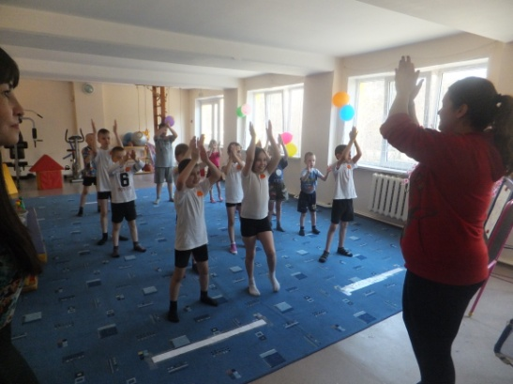

В Приюте была организована Зона свободная от курения, с целью профилактики сердечно-сосудистых заболеваний, а так же проведен конкурс рисунков «Рисуем ЗОЖ».

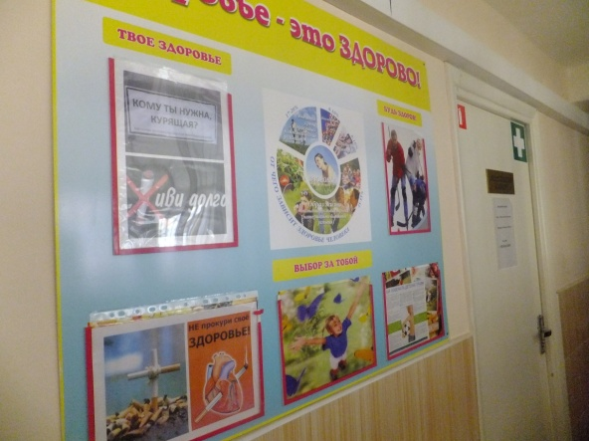
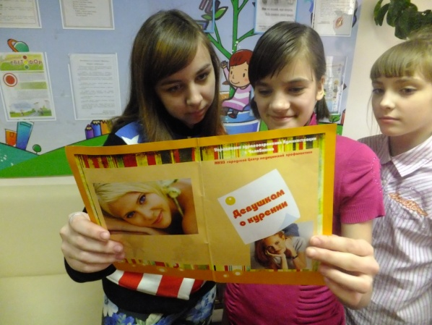

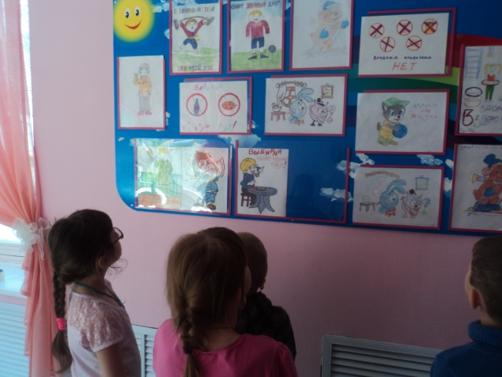
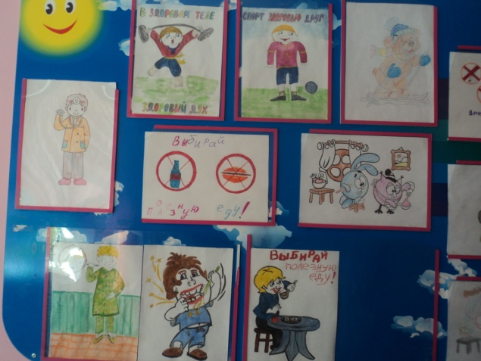

С целью приобщения воспитанников к здоровому образу жизни в приюте в течение акции проводились спортивные мероприятия: дружеские встречи, «Веселые старты», «Спаринг», «Космические старты».

«Космические старты»
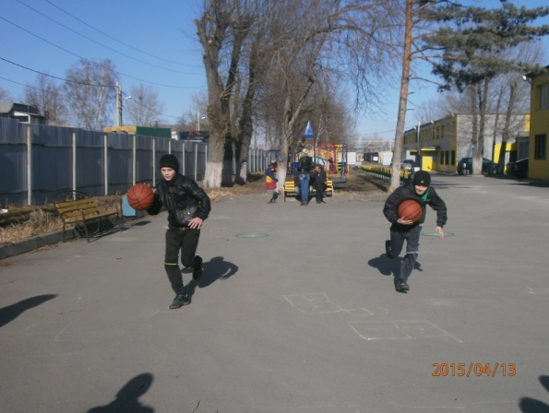
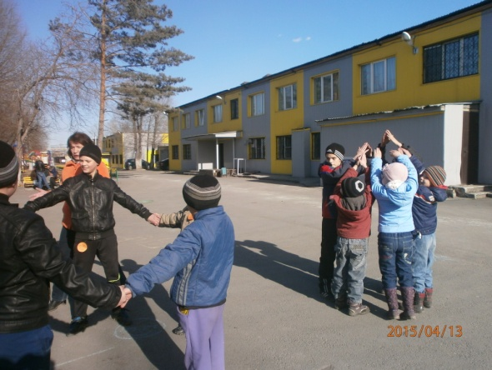

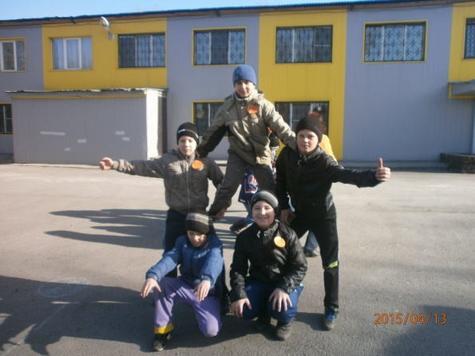
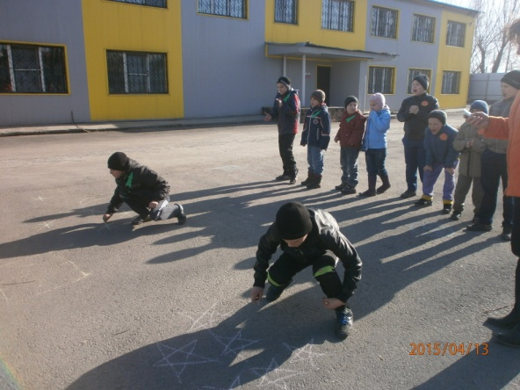

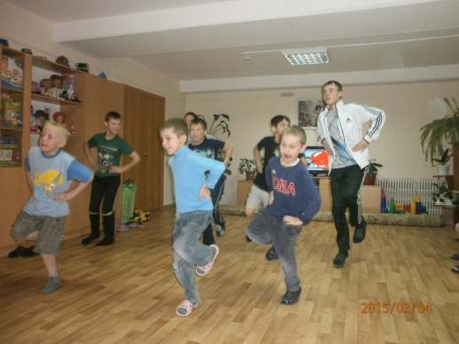
«Спаринг»
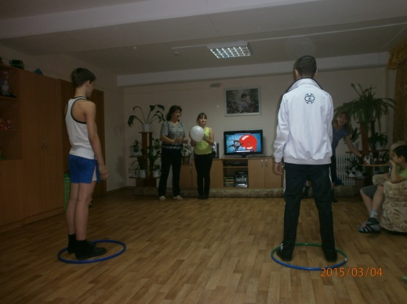
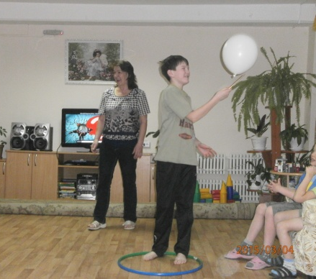
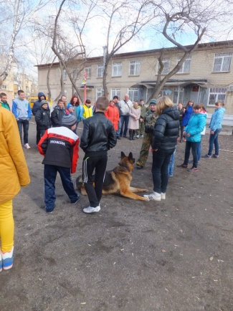
С целью активизации здорового образа жизни в рамках акции между учреждениями СРЦ, приютом на базе СРЦ Металлургического района было проведено мероприятие посвященное профилактике наркомании и правонарушений в подростковой среде:
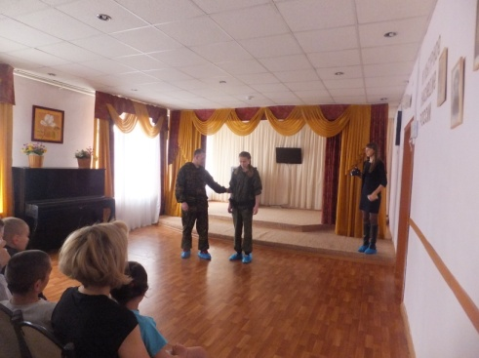
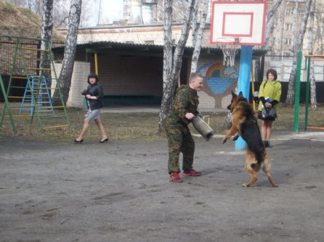

Во время апрельской акции была проведены профориентационная работа с подростками по выбору профессий, для становления их активной позиции в жизни: «Экскурсия на производственное объединение Ариант», «Профессия визажист», «В мире профессий – пожарный», «Ведущий телепрограмм «Я – звезда!».

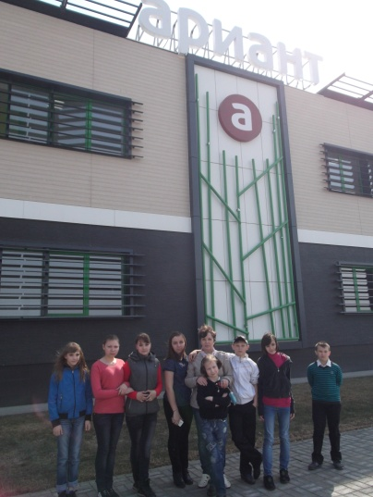
«Ариант»
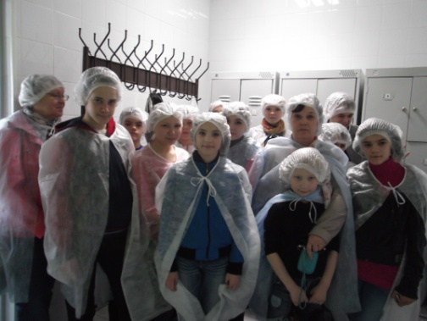
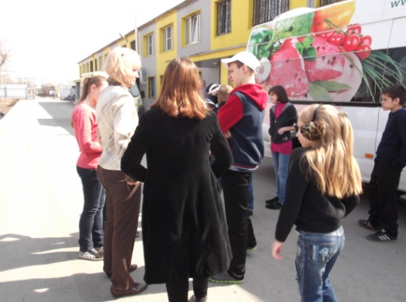

«Профессия визажист»
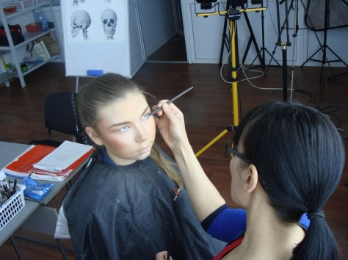

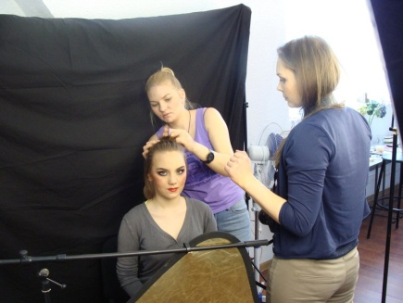
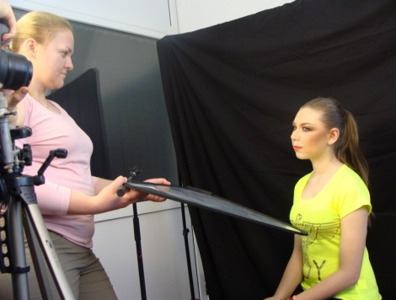

«В мире профессий – пожарный»
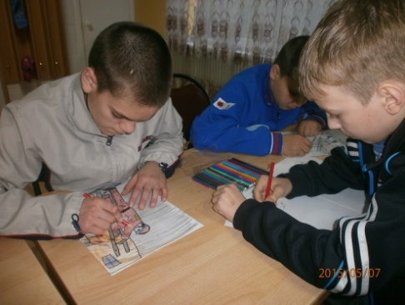
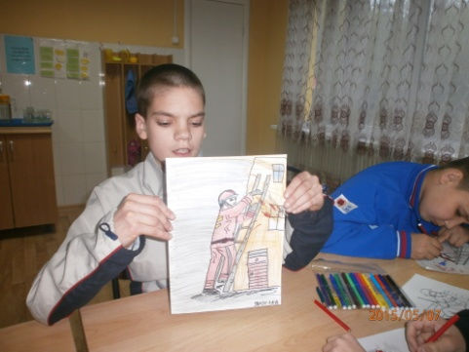
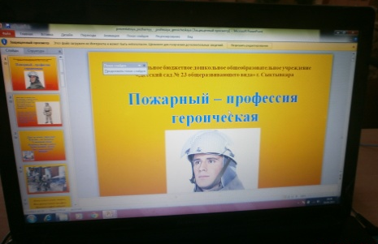

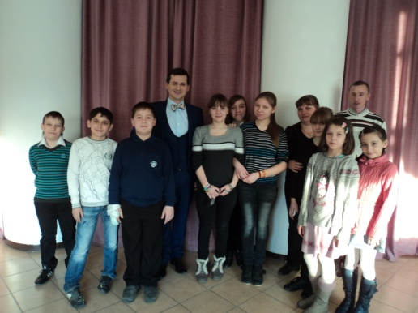
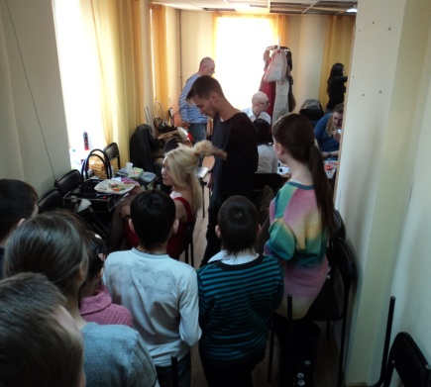
«Ведущий телепрограмм «Я – звезда!»
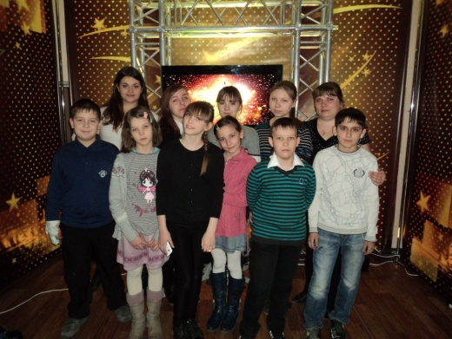
Проведено беседа с воспитанниками на тему «Я в будущем», на котором обсуждались вопросы законопослушного поведения детей и молодежи и вопросы здорового образа жизни «Что такое личность», «Человек среди людей».

В период акции с детьми была организована встреча с бронзовым Чемпионом мира по дзюдо Евгением Плахутиным на базе Челябинской областной юношеской библиотеки в рамках акции «Спортивная СРЕДА». Евгений Плахутин рассказал детям о своих успехах в жизни, в спорте, показал мастер-класс по приёмам дзюдо. Подростки были увлечены его рассказами и гордились его успехами на международных соревнованиях, где Евгений представлял нашу страну. Встреча доставила всем участникам огромное удовольствие, подняла спортивный дух ребят.
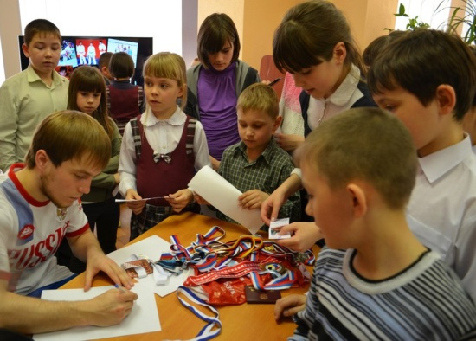
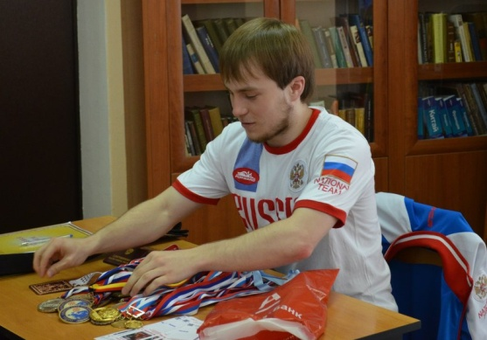
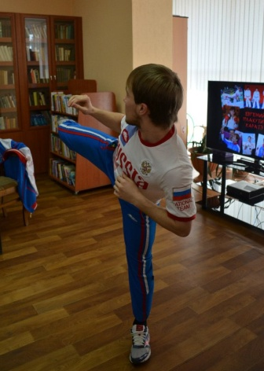

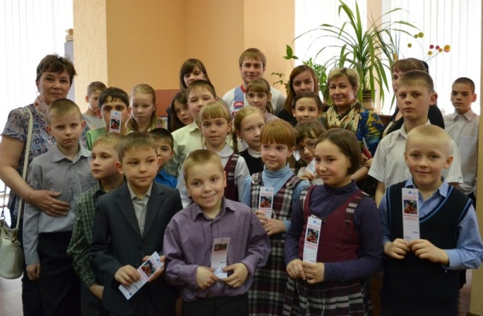

Во время проведения апрельского всероссийского субботника «Убираемся в доме» дети активно участвовали в уборке листвы на спортивных площадках приюта, приводили в порядок клумбы, газоны и малые спортивные формы. Вместе со взрослыми наводили чистоту в групповых помещениях. Все участники субботника получили огромный заряд бодрости от совместного труда по благоустройству территории вокруг учреждения. Каждый ребенок приюта знает, что чистый двор – это наша безопасность и здоровье.

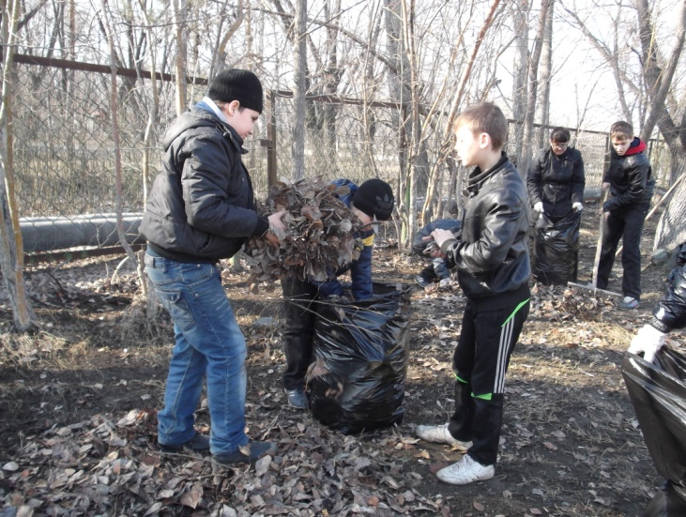
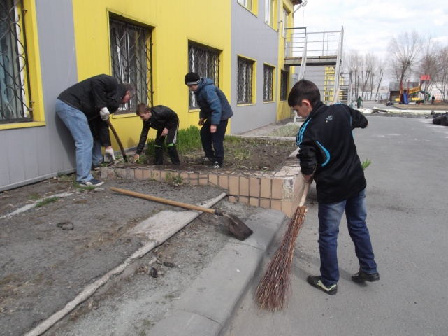

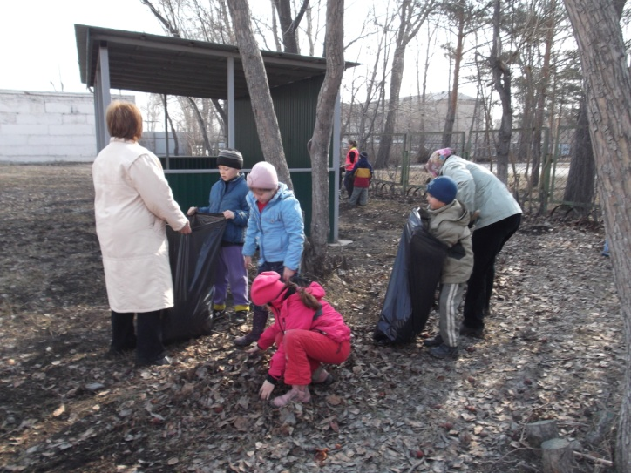

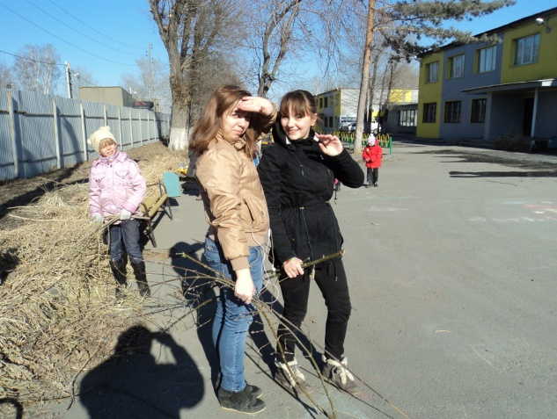
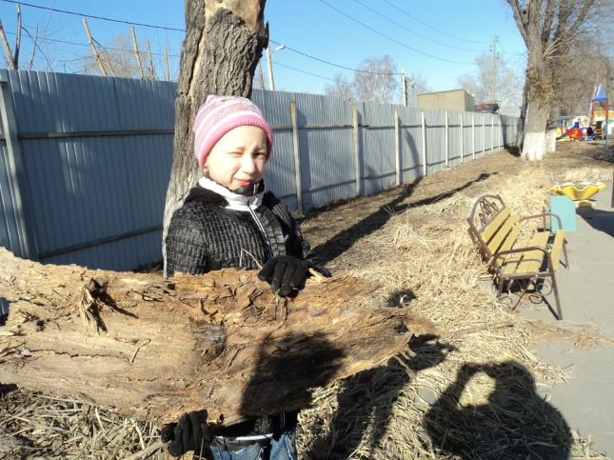

В рамках этой акции в приюте проведены мероприятия, направленные на воспитание у молодежи лучших личностных качеств как: милосердие, терпимость по отношению друг к другу, уважение человеческой личности, умение правильно вести себя в обществе.

